**Vin chaud à la cannelle**

2.6666666666667

6

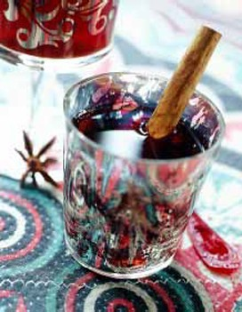

* Type de plat : **Boisson**
* Nb de personnes : **6**
* Difficulté : **Facile**
* Coût :**Bon marché**
* Préparation : **5mn**
* Cuisson : **20mn**
* Temps total : **25mn**

**INGRÉDIENTS**

1 75 cl de [vin](http://www.elle.fr/Elle-a-Table/Ingredients/vin) rouge (Gamay)   
1 2 bâtons de [cannelle](http://www.elle.fr/Elle-a-Table/Ingredients/cannelle)   
1 3 clous de girofle   
1 10 grains de poivre noir   
1 1 étoile de badiane   
1 125 g de [sucre](http://www.elle.fr/Elle-a-Table/Ingredients/sucre)   
1 2 zestes d’1 [orange](http://www.elle.fr/Elle-a-Table/Ingredients/orange) non traitée  
1

**RECETTE**

Versez le vin dans une casserole et faites-le chauffer sans le laisser bouillir avec l’anis étoilé. Ajoutez le sucre, les bâtons de cannelle, les clous de girofle, le poivre et les zestes d’orange.  
Laissez frémir sur feu très doux 20 mn.   
Filtrez et servez bien chaud avec le gâteau aux noix et aux épices.

Le vin chaud est une recette très prisée en rando !

LES ASTUCES ELLE À TABLE

*Votre vin chaud ne doit jamais bouillir, mais seulement frémir. Selon les goûts, on peut ajouter du genièvre, du gingembre…*